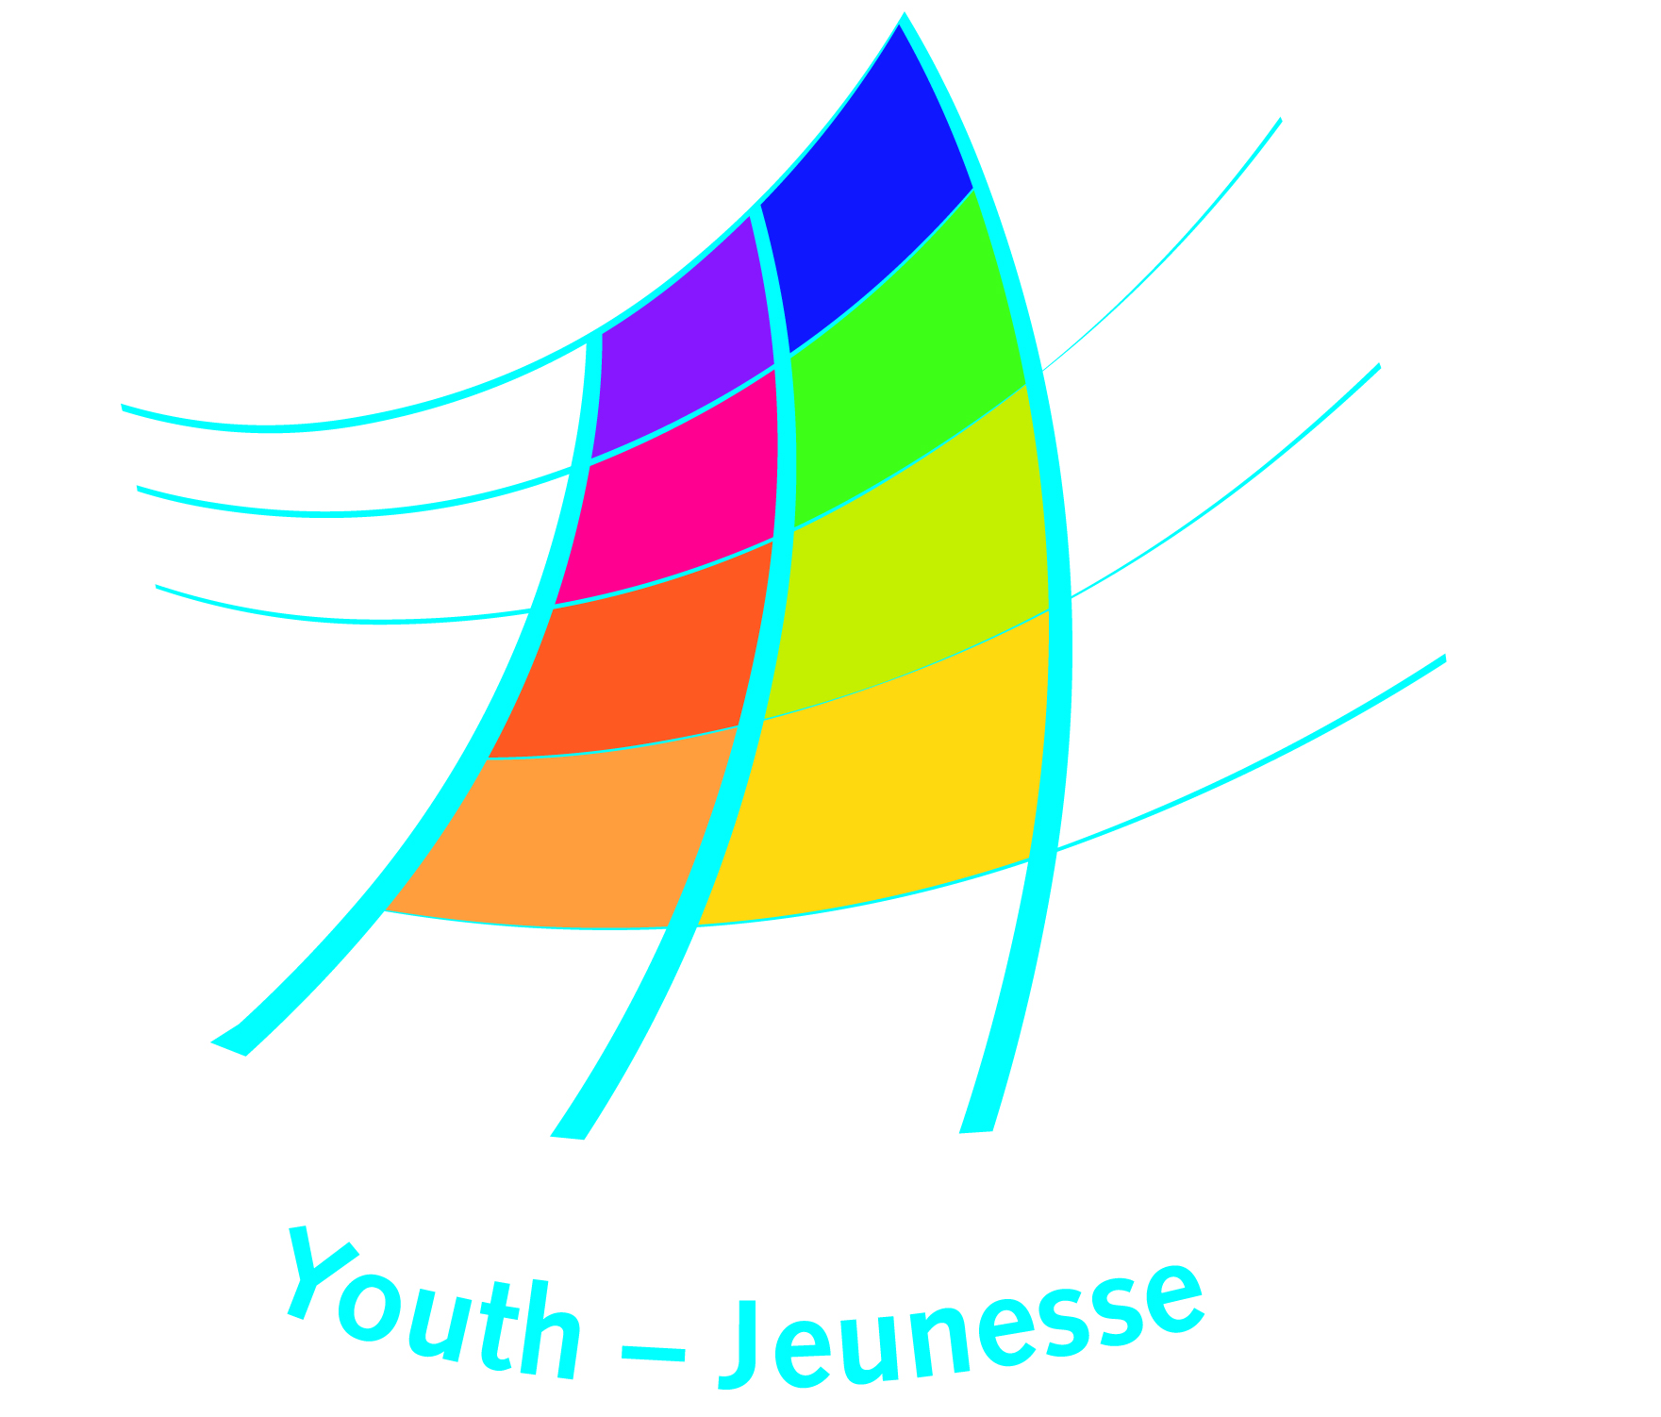

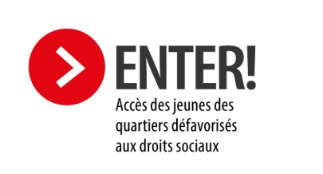

Soutien aux collectivités locales et régionales pour la mise en œuvre de la

Recommandation Enter!

**Formulaire de manifestation d’intérêt**

**Informations sur le ou les partenaires locaux**

Nom de la collectivité locale ou régionale, institution ou organisation :

Pays :

Adresse (dont ville, code postal, et pays) :

Téléphone (prière de spécifier l’indicatif international) :

Courriel :

Site Web :

Votre organisation est :

☐Une collectivité locale

☐Une collectivité régionale

☐Un centre de jeunesse

☐Le bureau régional d’une institution nationale

☐Une institution de jeunesse

☐Un établissement d’enseignement

☐Autre (veuillez préciser)Click here to enter text.

**Partenaires** – si vous avez des partenaires pour l'action proposée, veuillez indiquer leur nom et le type d'organisation Click here to enter text.

**Personne(s) à contacter**

Veuillez indiquer le nom et les coordonnées de la personne à contacter dans le cadre de cette manifestation d’intérêt :

Nom:

Fonction **:**

Adresse :

Numéro de téléphone :

Courriel :

**Identification des besoins**

Quel est le problème auquel se heurtent les jeunes dans leur accès aux droits sociaux sur lequel vous souhaiteriez travailler ?

**Activités proposées**

Quels sont vos objectifs en lien avec le problème susmentionné ? Qu'aimeriez-vous apporter comme changement ?

En quoi l’activité du projet contribuera-t-elle à la mise en œuvre de la Recommandation Enter! ?

Qu’envisagez-vous de faire ou d’entreprendre dans le cadre du projet ou de l’activitémené pour améliorer l’accès des jeunes des quartiers défavorisés aux droits sociaux ?

**Soutien ou partenariat demandé**

Quel est le type d’engagement ou de soutien du Conseil de l’Europe dont vous aimeriez bénéficier ?

☐Partage d’expertise et d’expérience

☐Appui institutionnel ou éducatif

☐Renforcement des capacités

☐Mise en réseau et apprentissage par les pairs

☐Autre (veuillez préciser)

Veuillez décrire plus en détail les bénéficiaires cibles de l’activité de soutien et les résultats attendus :

Comment souhaiteriez-vous que soit fournie l’aide du Conseil de l’Europe ?

Veuillez proposer une date et un lieu pour l’activité de soutien (le cas échéant).

Veuillez fournir tout autre renseignement susceptible de nous aider à mieux comprendre vos intentions et à évaluer les possibilités de soutien

Pour soumettre votre manifestation d’intérêt, veuillez adresser le présent formulaire à [youth_enter@coe.int](mailto:youth_enter@coe.int) avant le **31 août 2018.** Vous pouvez joindre en complément les exemples, rapports ou liens internet qui pourraient aider le Conseil de l'Europe à mieux comprendre le type de soutien sollicité.